ΤΕΠΑΕ  
Νίκος Θεοδωρίδης  
ΠΡΟΤΑΣΕΙΣ ΓΙΑ ΕΞ ΑΠΟΣΤΑΣΕΩΣ Ή ΔΙΑ ΖΩΣΗΣ ΔΙΔΑΣΚΑΛΙΑ ΤΗΣ ΜΟΥΣΙΚΗΣ

**ΨΗΦΙΑΚΑ ΕΡΓΑΛΕΙΑ, ΜΟΥΣΙΚΟ ΥΛΙΚΟ ΚΑΙ ΕΝΔΕΙΚΤΙΚΕΣ ΔΙΑΔΙΚΤΥΑΚΕΣ ΕΦΑΡΜΟΓΕΣ**

***1α.Ψηφιακά* εργαλεία *για τη μουσική εκπαίδευση***Chrome Music Lab (εργαστήριο μουσικής): <https://musiclab.chromeexperiments.com/>  
Bandlab: <https://www.bandlab.com/>   
Audacity –οδηγίες: <https://youtu.be/sFcReSk33DI>  
  
The epic on line orchestra: <https://epiconlineorchestra.com/>   
scratch: <https://scratch.mit.edu/>

***1β. Άλλα εκπαιδευτικά ψηφιακά* εργαλεία**learningapps: <https://learningapps.org/>   
Bookcreator: <https://read.bookcreator.com/>  
[Padlet](https://el.padlet.com/): [https://el.padlet.com/](https://el.padlet.com/%20)

***1γ. Διαδραστικές ιστοσελίδες για τη μουσική εκπαίδευση***musicplayonline: <https://musicplayonline.com/>   
pbskids – world orchestra: <https://pbskids.org/luna/games/carmens-world-orchestra> pbskids -music maker: <https://pbskids.org/peg/games/music-maker>   
  
musicators, ψηφιακή μουσική εκπαίδευση: <https://musicators.com/> edpuzzle: <https://edpuzzle.com/>

***2. Πηγές μουσικού υλικού για ακρόαση-θέαση***

Free sound: <https://freesound.org/>

Singing Games for Children: <http://www.singinggamesforchildren.com>

Classics for Kids: <https://www.classicsforkids.com/>

ΚΑΣΕΤΟΦΩΝΟ: <https://www.kasetophono.com/>

visual musical minds – youtube: <https://www.youtube.com/channel/UCjUxQg9cHiOYqaRdtZ6pfoQ>

Culturale Quality - the Global jukebox: <http://research.culturalequity.org/home-video.jsp>

music cartoon: <https://www.melodyloops.com/music-for/cartoon/>

NATIONAL ANTHEM OF GREECE - HYMN TO LIBERTY- Piano Tutorial:

<https://www.youtube.com/watch?v=lFQEzRG5vlg>

Kids Meet an Opera Singer Kids Try | HiHo Kids : <https://youtu.be/95RLviccrQc>

HiHo Kids – music: <https://www.youtube.com/results?search_query=HiHo+Kids+music>

Guitarbackingtrack _[WONCA Europe Conference](https://www.googleadservices.com/pagead/aclk?sa=L&ai=Csm9shNAbYMvYCdGr-war9ILAApDdlpZhormho5kNvsOEor8TEAEgt-WEIWCtgoCA6AugAa2G_ewDyAEBqQKMY5havSe0PqgDAcgDywSqBJACT9C7Jah8cZ037mkXJXsppT2bwljHs5coI9bjfQi6OeW6_6uS88s6kU3T_7PPiTKG-hWWf_P-wrt47J8j2EDNC14L9YuLuRRIlELvY_K414r8OTNn2ZTviIoTtXySXTD1RYMS-9rH6B_-m3kceRs6gtnLZfTYnz9wA89O3qDk4iOhsiM2gy8dHntwEJys0bwOeNuWctK-Z3Nl4LsXsg6IayLLFSBOAIyXuL46mpzTeil1q16ubdBCPLoFoeXsUPUK4-XCwPUtJEx3t1e8RmQtF-h9sB_cY9Y6Z0dU19-X8dhoBNiZ06PhyiQ-FMp9ystirZPPylZ2BJpvjgvILnajWBJzfuGzM6mipEM3cjGyG93ABNjPoeO1A4AH54H61AGoB9XJG6gH8NkbqAfy2RuoB47OG6gHk9gbqAe6BqgH8OAbqAfulrECqAemvhuoB-zVG6gH89EbqAfs1RuoB5bYG9gHAdIIBwiAYRABGADyCA1iaWRkZXItNTY0MTk5sQmBJJ4pBp2qkoAKBJgLAcgLAbgMAYgUAg&ae=1&num=1&pr=13:YBvQhQAAAAACfFw1GOsgrUNJJUHUWttFkwzALQ&cid=CAASEuRocbvxTnYI56fx8imKJUH2RQ&sig=AOD64_09wwTgevMtwPNEYwUEBtStY_TY3g&client=ca-pub-5722610347565274&adurl=https://woncaeurope2021.org/%3Futm_source%3Dgoogle%26utm_medium%3Dbanner%26utm_campaign%3Dawareness%252Babstract%26gclid%3DEAIaIQobChMIy6rS04bQ7gIV0dXeCh0rugAoEAEYASAAEgKjffD_BwE): <https://www.guitarbackingtrack.com/>

***3. Ψηφιακά μουσικά όργανα***  
**Εικονικό Πιάνο.**Έκδοση 4.0 από Εθνικό Συσσωρευτή Εκπαιδευτικού Περιεχομένου «Φωτόδεντρο» (2020), <http://photodentro.edu.gr/aggregator/lo/photodentro-lor-8521-5840>

**Εικονικό μεταλλόφωνο** (με τα πλήκτρα του ΗΥ).  
 Πρόκειται για μια πολύ χρήσιμη εφαρμογή για την εξ αποστάσεως εκπαίδευση. Το μόνο που έχετε να κάνετε είναι να πατήσετε τα αντίστοιχα πλήκτρα στον υπολογιστή. Η εφαρμογή έχει δημιουργηθεί σε flash και είναι απολύτως ασφαλής (ενδεχομένως ο υπολογιστής να σας βγάλει προειδοποίηση ασφαλείας). Μπορείτε να κατεβάσετε την εφαρμογή από εδώ:  [https://drive.google.com/.../1eaOiBJ4miXeml.../view...](https://drive.google.com/file/d/1eaOiBJ4miXeml-2LuIRRMmmk6EdCJlUF/view?usp=sharing&fbclid=IwAR2F15xRvffrTkiCda4ltqFhEZNOqtMnRjsyJuKk1y5MSXYbZaxK1xxnQJI)   
Πηγή: Χρήστος Μαντζίρης

**Εικονικό πιάνο με χρώματα:** <http://www.colorpiano.info/?fbclid=IwAR0si-5a_6SJxJXneomNrR_CO4bMYYYmoa83zYoJA29Rl2x18yAQ1Jij9yo>

**Μεταλλόφωνο (από Γ. Μυγδάνη)**

<https://scratch.mit.edu/projects/455066815/>

**Εικονικό πληκτρολόγιο πιάνου, μεταλλόφωνου και άλλων οργάνων:**  <https://virtualpiano.net/?instr=glockenspiel>

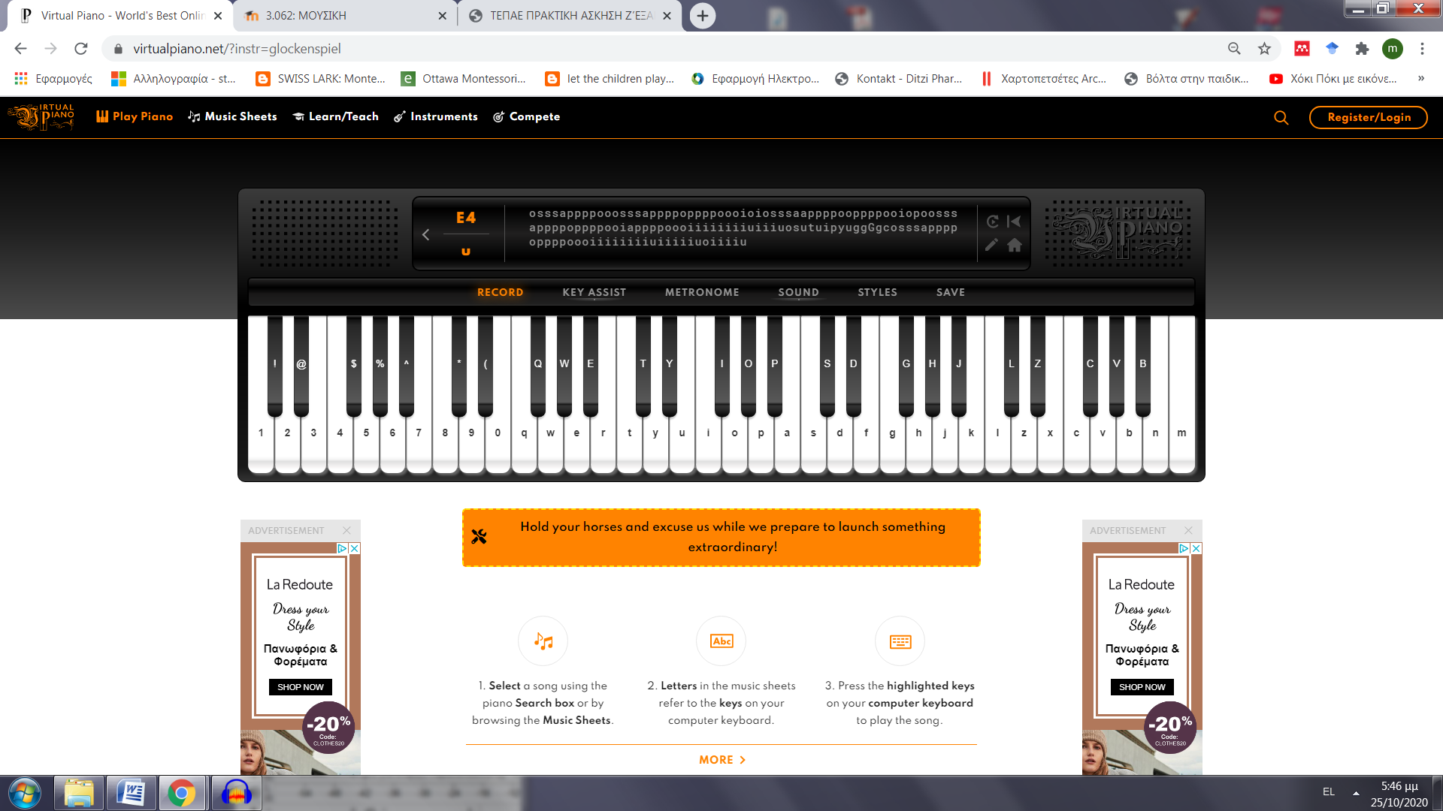

**Εικονικό ξυλόφωνο:** <https://playxylo.com/>

[**SHARED PIANO**](https://musiclab.chromeexperiments.com/)**- πληκτρολόγιο πιάνου με γραφική απεικόνηση και χρώματα**: <https://musiclab.chromeexperiments.com/Shared-Piano/#xsNw_uzBG>

ή <https://musiclab.chromeexperiments.com/Shared-Piano/#nmUlxLoLk>

Πηγή: Γιάννης Μυγδάνης

**Εικονικό μεταλλόφωνο με ποντίκι Keyboard - Google Experiments**: <https://creatability.withgoogle.com/keyboard/>   
Πηγή: Γιάννης Μυγδάνης

**Μουσικό πληκτρολόγιο - Shared Piano (Chrome Music Lab):** 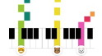 παρέχει τη δυνατότητα δύο ή περισσότερα παιδιά να παίζουν μαζί, σε πραγματικό χρόνο (χωρίς χρονική καθυστέρηση): <https://musiclab.chromeexperiments.com/Shared-Piano/#MIR3YUH7->

**Εικονικό sampler** **MK-1 Sampler (ηχογραφημένοι ήχοι):**  
 Το παιδί προσθέτει έναν ήχο από το μικρόφωνο και το πρόγραμμα τον προσαρμόζει στα τονικά ύψη μίας κλίμακας. Συνδέεται με τη διεπαφή Makey-Makey: <https://ericrosenbaum.github.io/MK-1/>

**Playtronica Synths: συλλογή εικονικών διαδικτυακών συνθεσάιζερ:** <http://nicroto.github.io/viktor/>

**Chord Master - Κατασκευή αρμονικών διαδοχών /συγχορδιών και εμφάνιση σε Πληκτρολόγιο πιάνου :** Αποθήκευση σε MIDI. Κατάλληλο για μαθήματα θεωρίας & αρμονίας: <https://fanzhangg.github.io/chord-master/>

***4. Παραδείγματα εφαρμογών με προϊόντα ψηφιακών εργαλείων***

- Φεγγαράκι μου λαμπρό (Chrome Music Lab από Ν. Θεοδωρίδη):

<https://musiclab.chromeexperiments.com/Song-Maker/song/4685518562918400>

- Καλήν εσπέρα (στο Chrome Music Lab από Ν. Θεοδωρίδη):

<https://musiclab.chromeexperiments.com/Song-Maker/song/5599472863150080>

- Τρίγωνα κάλαντα, Jingle Bells in Chrome Music Lab / Song Maker: <https://youtu.be/WlhblD5w0uU>

- We Wish You a Merry Christmas in Chrome Music Lab / Song Maker: <https://youtu.be/Bo9RJVOi-QU>

* Chrome Music Lab | Christmas Songs (Τρίγωνα, Άγια νύχτα, Ρούντολφ):

<https://youtu.be/t84aKxZnDTw>

***5. Ενδεικτικές διαδικτυακές δράσεις και εφαρμογές***

- Γεωργαντά ,Β. (2015). Το μαγικό και περιπετειώδες ταξίδι των ήχων. Σχέδιο διδασκαλίας στο Ψηφιακό σχολείο: <http://photodentro.edu.gr/oep/retrieve/2523/VGeorganta.pdf?fbclid=IwAR0Wo_qsvdSFZSUXvz69-e1-TF8SDOWG_nuEBWl3YRzLIiwu_SG58HJfdkA>

- Παιχνίδι χροιάς μνήμης με ήχους σπιτιού- φωτόδεντρο: <http://photodentro.edu.gr/v/item/ds/8521/10775>

- Δράση-Παιχνίδι χροιάς και μνήμης «Ποια εικόνα ταιριάζει στον κάθε ήχο»: [https://learningapps.org/watch?v=py2vxgagk20](https://learningapps.org/watch?v=py2vxgagk20&fbclid=IwAR1m3XNxYq8c18BaPfLR-dnJ3Fee0bdsJyYlglU7Zdnj0aVkthfPAjygeYY)

- Δράση ακουσιτικής οικολογίας- «Για φαντάσου να είχες ένα σπίτι στο… Παρίσι»- Ιστοσελίδα «Drive And Listen»:<https://driveandlisten.herokuapp.com/>

- Τραγουδώντας με διάφορους τρόπους(στόχος: εφαρμογή εφαρμογή μουσικών εννοιών με μορφή εκφραστικών και δυναμικών χρωματισμών στο τραγούδι, με καρτέλες), από blogger: <http://olagiatonhpiagwgeio.blogspot.com/2015/08/blog-post_8.html>

- [The Singing Fish](https://thesingingfish.eu/gr): <https://thesingingfish.eu/gr/>   
Μεταξύ άλλων προτάσεων διδασκαλίας της μουσικής, βλ. Φθινοπωρινές μουσικές δραστηριότητες-Τσιριτίρι, τσιριτρό σε στίχους του Ζαχ. Παπαντωνίου και μουσική του Γ. Λαμπελέτ: <https://thesingingfish.eu/gr/fthinoporines-drastiriotites/>

- Χάρτης ελληνικών καλάντων (από Ν. Λαμπρινό): <https://www.thinglink.com/scene/1390944852123844609>

-Παγκόσμια κάλαντα (από site https://www.mousikoukis.gr/): [https://www.mousikoukis.gr/post/%CF%80%CE%B1%CE%B3%CE%BA%CF%8C%CF%83%CE%BC%CE%B9%CE%B1-%CE%BA%CE%AC%CE%BB%CE%B1%CE%BD%CF%84%CE%B1?fbclid=IwAR1xvushoZxb3QrglEONfTB4nkBtotmddj0RkxWx55f5Bk4Vuin8D2lhc18](https://www.mousikoukis.gr/post/%CF%80%CE%B1%CE%B3%CE%BA%CF%8C%CF%83%CE%BC%CE%B9%CE%B1-%CE%BA%CE%AC%CE%BB%CE%B1%CE%BD%CF%84%CE%B1?fbclid=IwAR3NNDLW0hRf8FDioT6Wo0mmRKEL7sMRXmSBawfAwjEK9O8Zo_KPujdP4WA)

***6. Ενδεικτικά εκπαιδευτικά βίντεο από το διαδύκτιο***

- Χιουμοριστικό Video μουσικής διεύθυνσης για την… ένταση στο πλύσιμο χεριών. The musical way of Washing Hands _Danial_Kheirikhah: <https://www.youtube.com/watch?v=OxYifqWm34M&ab_channel=MrLee>

- Masaka Kids Africana Dancing Let's Fight COVID-19: [https://www.youtube.com/watch?v=BAy2KpNCApE](https://www.youtube.com/watch?v=BAy2KpNCApE&fbclid=IwAR0ytyWhrN-L7HVDZT7yh-nqSOlFmBFSto1Q-8zVYcClZTGbxk0FdzAAz1M)

- Κανάλι lord vinheteiro: <https://www.youtube.com/user/BrasilianMusician>

- video_ανακυκλωμένη μουσική-Recycled Orchestra - Cateura, Paraguay (εαυαισθητοποίηση, δημιουργικότητα, οργανογνωσία): <https://www.youtube.com/watch?v=yDQ6c_bLr2o>

- Τραγούδι Κλίμακας - ΟΛΑ ΕΙΝΑΙ ΜΟΥΣΙΚΗ (video clip) - Άγγελος Αγγέλου – ομάδα ΚΟΠΕΡΝΙΚΟΣ: <https://youtu.be/VuUTKx-j5Mw>

- Bugs Rules - Μαέστρος για το τονικό ύψος: <https://youtu.be/BX1ljYx3g3k>